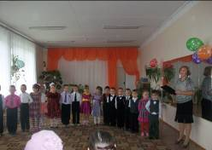
Международный день пожилых людей – относительно новый праздник. Он возник в конце 20 века. В России этот праздник отмечают в 17-й раз. И в нашем детском саду «Светлячок» с. Посёлки в этот день звучат поздравления детей и сотрудников пожилым людям. Во всех группах оформлены папки-передвижки с поздравлениями и интересной информацией о празднике, о людях пожилого возраста.
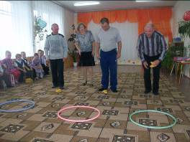
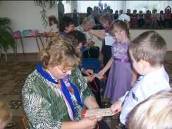
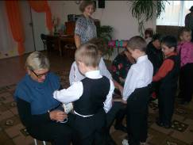
В старшей группе Ивановская Л. И., воспитатель вместе с детьми организовали для своих бабушек и дедушек весёлый праздник «Славим возраст золотой», на котором присутствовали и родители. Дети украсили зал, читали стихи, пели песни, играли вместе со своими дедушками и бабушками. Конкурсы не оставили равнодушными ни детей, ни их любимых дедушек и бабушек. Смех, радостные возгласы, весёлое настроение! В этот вечер три поколения были вместе. И дети, и взрослые были счастливы. Искренняя детская любовь тронула всех, согрела душу. Долго это тепло будет жить в их сердцах!

